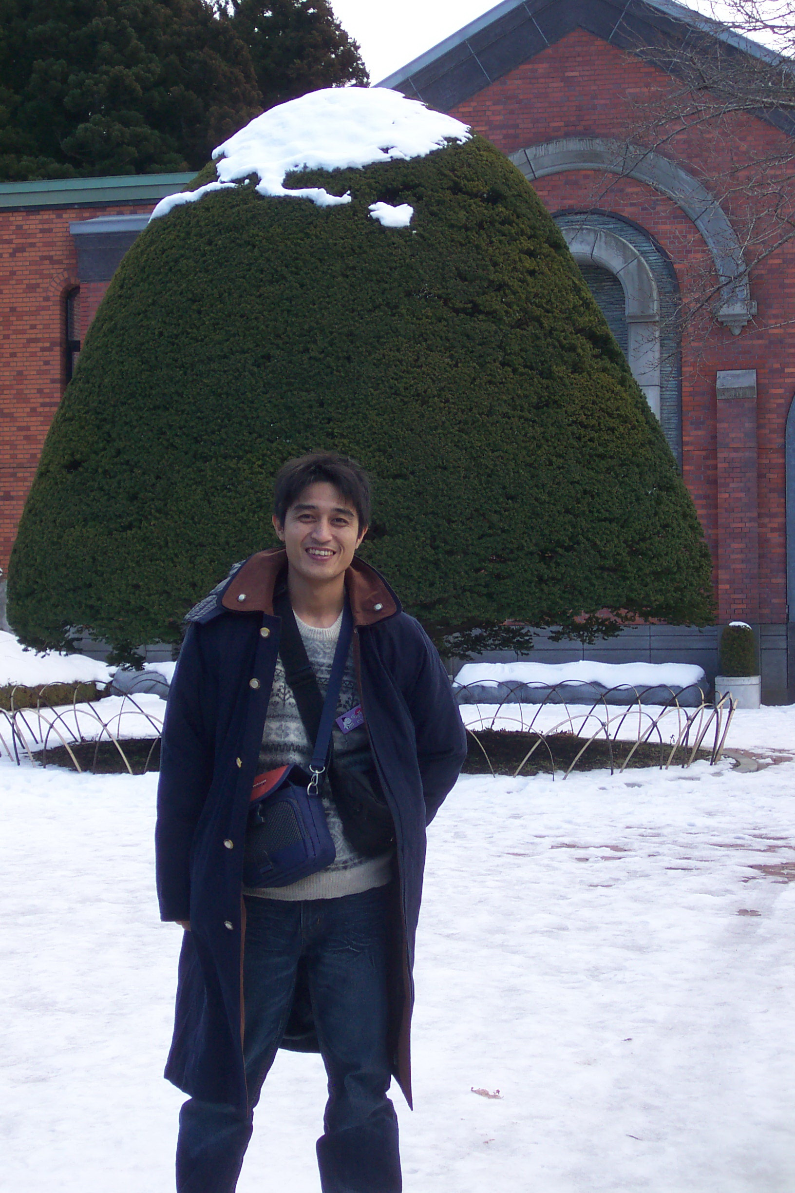 | 在地傳承、接軌世界工作坊之總省思
時間過得真快！參加特色課程學習社群已快一年了，回想在這一年中，本組夥伴們到底學到了些什麼？學到許多關於在地文化資產與如何設計及結合社區資源來規劃本校特色課程，對於班級教師在指導學生學習時，能將在地課程融入各領域方面。
這學期我們以同儕互相學習與討論、修正特色課程架構及計畫，並讓本校教師認識在地文化資產為學習項目。此次我們所學的會製作一冊社區導覽書籍，雖然不是很完整，但我們將學生於社區的互動學習，放在下一次工作坊的目標裡，期望將所學的實際運用在教學中。
數學繪本教學，我們請到陸昱任老師當講師，他告訴我們數學繪本要如何運用在教學中，更要與資訊做結合，從電子繪本裡設計題目，直接與學生討論。而數學繪本搭配著數學課本，不僅可以提升孩子的學習興趣，更可以做加深加廣的活動，我們也預計下學期全面實施於全校學生，讓孩子認識數學繪本，提升他們數學的興趣，進而能主動、積極的去學習，這就是我們工作坊的主要目的。
魔〝術〞是神秘的，或真或假；魔〝數〞不失神秘感，卻貨真價實，你可以透過數學概念找到答案，每每壽福老師變一次魔數，我們無不嘖嘖稱奇，但也要進一步的探討它背後的數學原理，老師教的數學概念以高年級以上的較多，但低年級卻可以自己再改編，所以我覺得非常的有用。我們可以將魔數做為引起動機的工具，也可以配合數學單元將魔數融入教學裡，這樣一樣可以達到我們要的目的─提升學生對數學的興趣，能主動、積極的去學習。
教學步道初體驗，讓我們發現其實生活週遭處處是數學，透過教學步道提高孩子對數學的敏感度，環境上所接觸到的都可以用數學的想法去看，校園建築─形狀、大樹─數數等…在這部份我們組員會設計很多相關題目，用大富翁的方式進行，孩子可以在玩遊戲中，學習數學。
一開始，大家都對工作坊沒有信心，也不知道該往哪聚焦，所以工作方向一直再改變，但主題訂為三個項目後，專心學習這三項，就越學越有信心了。而從每次的討論中，我們發現每個人的想法，都是幫助我們學習的方向，所以真的很感謝我們的團隊。而我們小組都期望趕快能將所學用在學生上，希望看見數學的種子，在學生心上慢慢發芽，慢慢的開花結果。

